Aharouite Ahmed

PABD / TP10 Oracle

Table des matières
1. Introduction 3
2. Manipulation de la base de données 4
2.1. Modification du bloc PL /SQL d’ajout d’un pays 4
2.2. Modification du bloc PL/SQL d’ajout d’un joueur 5
2.3. Création d’un bloc PL/SQL d’ajout d’un match 7
3. Conclusion 8

Introduction

Ce TP porte sur les mécanismes de gestion d’erreurs appelés EXCEPTIONS systèmes (ou prédéfinies) déclenchées par le SGBD.

Nous utiliserons également le mécanisme de PRAGMA. Pour mémoire

− 2290 : code erreur système d’une contrainte CHECK
− 2291 : code erreur système d’une contrainte FOREIGN KEY (référence inconnue)
− 2292 : code erreur système d’une contrainte FOREIGN KEY (référence utilisée)

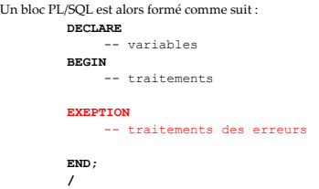

Manipulation de la base de données

Modification du bloc PL /SQL d’ajout d’un pays

(1) Reprendre le bloc PL/SQL permettant d’ajouter un pays. Modifiez le bloc de telle sorte qu’il soit constitué uniquement d’exceptions systèmes prenant en charge les erreurs suivantes.

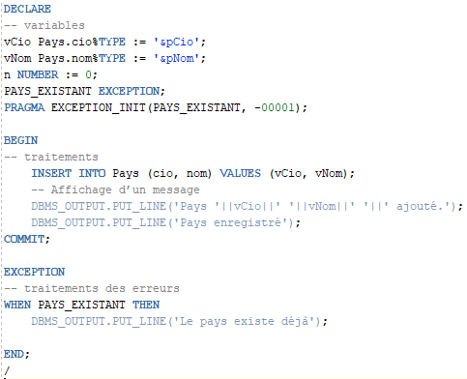

(2) Testez votre bloc PL/SQL avec les différents cas possibles prévus.

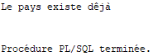
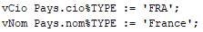

--------------------------------------------------------------------------------------------------------------------------------------
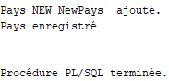
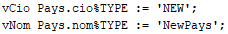

Modification du bloc PL/SQL d’ajout d’un joueur

(1) Reprendre le bloc PL/SQL permettant d’ajouter un joueur. Modifiez le bloc de telle sorte qu’il soit constitué uniquement d’exceptions systèmes prenant en charge les erreurs suivantes.

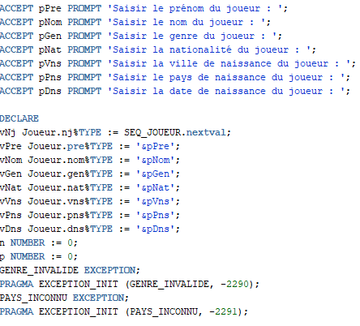

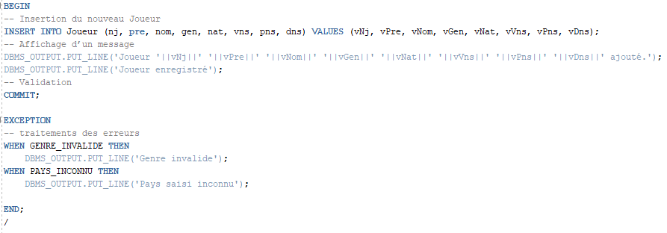

(2) Testez votre bloc PL/SQL avec les différents cas possibles prévus

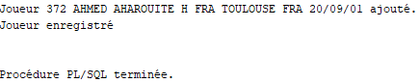

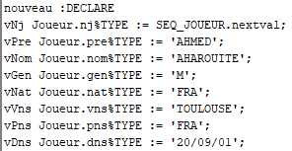
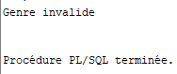

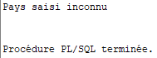
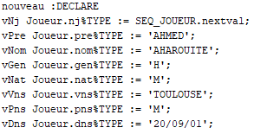

Ici même, deux cas d’erreurs sont pris en charges :

- Nationalité inconnue
- Pays de naissance inconnu

Création d’un bloc PL/SQL d’ajout d’un match

(1) Reprendre le bloc PL/SQL permettant d’ajouter un match de simple ou de double. Modifiez le bloc de telle sorte qu’il soit constitué d’exceptions systèmes lorsque cela est possible prenant en charge les erreurs suivantes.
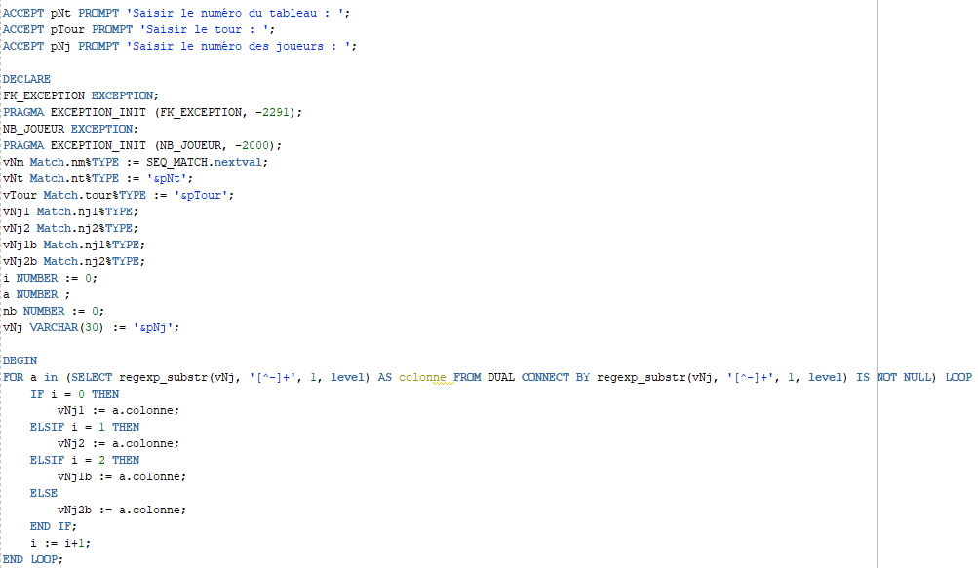
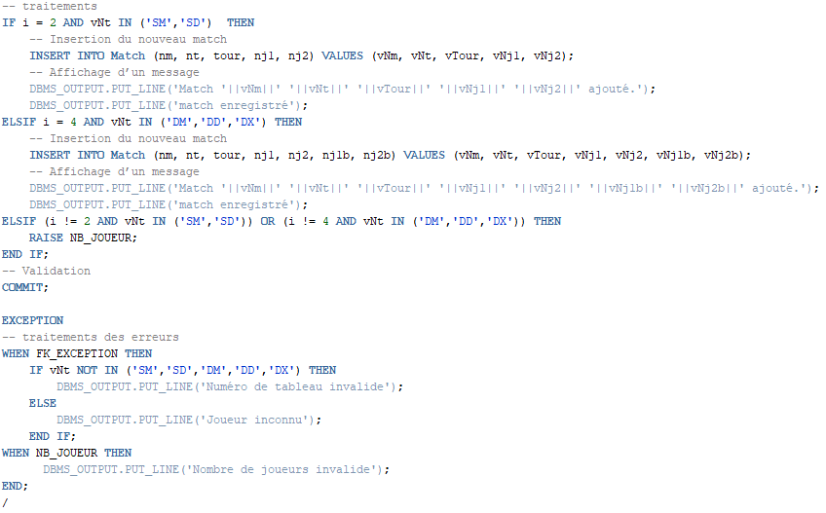

(2) Testez votre bloc PL/SQL avec les différents cas possibles prévus.

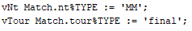
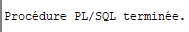

Cela ne fonctionne pas… Je ne comprends pas.

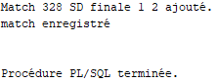
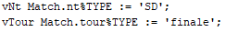

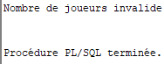
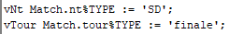

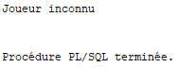
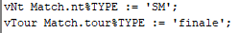

Conclusion

Ce TP10 a pour but de mettre en application ce que nous avons déjà vu au cours des TD et TP précédents, c'est à dire la manipulation de base de données grâce au langage SQL (Structured Query Langage) et le fonctionnement de blocs PL/SQL.
Durant ce TP, on a pu étudier le fonctionnement des exceptions de blocs PL/SQL . Nous avons pu déclarer des variables, utiliser des saisies (valeurs entrées au clavier), créer des exceptions et vérifier les cas d’erreurs.
Ce TP10 nous a permis d’approfondir nos connaissances sur la gestion des bases de donnés en PL-SQL, plus précisément sur l’utilisation d’exceptions.

